ВИДООБРАЗОВАНИЕ

Процесс образования видов осуществляется в результате взаимодействия элементарных эволюционных факторов. Видообразование в типичных случаях заключается в разделении первоначально единого вида на два или более новых. Это связано с возникновением межпопуляционных изоляционных барьеров и углублением различий между генофондами популяций под действием естественного отбора вплоть до генетической изоляции. Такой процесс, ведущий к увеличению количества видов, называют дивергентным или истинным видообразованием. Выделяют также филетическое видообразование. Оно заключается в постепенном превращении во времени одного вида в другой. Этот способ наблюдается, если изменения условий захватывают весь ареал. Известны примеры видообразования путем гибридизации. Перечисленные способы видообразования схематически изображены на рис. 11.6.

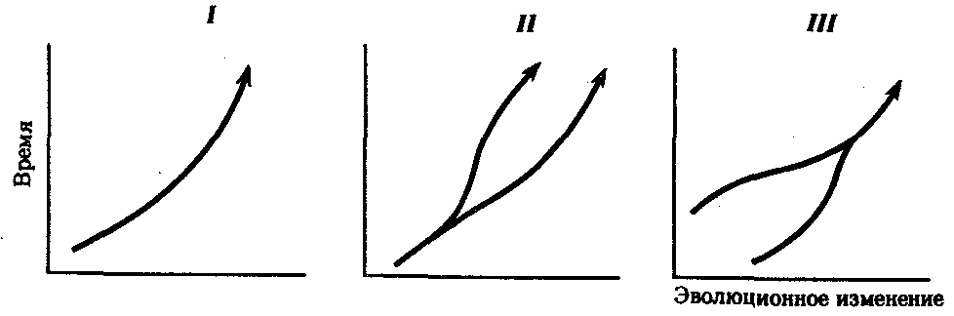

Рис. 6. Основные способы видообразования:

I—филетическое, II—дивергентное (истинное), III—путем гибридизации

Существуют аллопатрический и симпатрический пути образования видов. При аллопатрическом видообразовании, называемом также географическим, препятствия к скрещиванию первично обусловлены пространственным разобщением популяций. Генетическая изоляция развивается вторично. Так, некогда в Австралии существовал один вид попугайчиков рода Pachycephala. В условиях засушливого периода единый ареал разделился на западную и восточную зоны. Со временем особи двух популяций приобрели морфофизиологические различия, которые сделали невозможным скрещивание, когда ареал вновь стал общим. Произошло образование из одного предкового вида двух новых.
При симпатрическом видообразовании новый вид образуется внутри ареала исходного вида. С самого начала изоляция является генетической. Такое положение создается в результате полиплоидии вследствие нарушений нормального хода мейоза, при крупных хромосомных перестройках или межвидовой гибридизации. Аллопатрическое видообразование происходит медленно и дает виды, как правило, отличающиеся по морфофизиологическому критерию от вида-родоначальника. Симпатрический путь относительно быстрый и дает виды, близкие к исходному по морфофизиологическим показателям.
Большинство видов, особенно животных, возникают аллопатрическим путем. Симпатрическое видообразование на основе полиплоидии характерно для растений. Так, разные виды пшениц составляют ряд с наборами 14, 28, 42 хромосомы. В клетках дикого хлопчатника 26 хромосом, культурного — 52. Культурная слива возникла путем гибридизации терна с алычой. Примером гибридогенного вида является рябинокизильник, распространенный в лесах центральной Сибири. Симпатрический путь видообразования у паразитов часто связан с освоением популяцией новых хозяев. Анализ генного состава и межхромосомных различий между человеком и человекообразными обезьянами дает повод предположить, что разделение этих двух ветвей могло идти симпатрическим путем.

